Информационно-статистический обзор
рассмотренных в 2023 году обращений граждан, запросов информации
и сообщений, объединений граждан, в том числе юридических лиц,
поступивших в адрес Главы Барабинского района Новосибирской области
и в администрацию Барабинского района Новосибирской области,
а также результатах рассмотрения и принятых мерах

Рассмотрение обращений, запросов информации и сообщений граждан, объединений граждан, в том числе юридических лиц, поступивших в адрес Главы района
и в администрацию, организовано в соответствии с Конституцией Российской Федерации, действующим федеральным и областным законодательством, муниципальными правовыми актами администрации.

Организацию работы по объективному, всестороннему и своевременному рассмотрению обращений граждан осуществляет общественная приемная Главы района. В соответствии с распоряжением администрации от 22.12.2014 №106-к «О назначении ответственных должностных лиц за работу с обращениями граждан» ответственным лицом (руководителем общественной приемной) за своевременное, объективное и качественное рассмотрение обращений граждан назначена Васильева М.А., что закреплено
в должностной инструкции.

Возможность гражданам, представителям организаций и общественных объединений обратиться к Главе района и в администрацию реализуется путем направления письменных обращений по почте, в форме электронного документа (через унифицированную форму официального сайта администрации, на адрес электронной почты администрации, с использованием федеральной государственной информационной системы «Единый портал государственных и муниципальных услуг (функций)»: https://esia.gosuslugi.ru), а также лично на приемах граждан Главой района
и его заместителями.
Требования к организации работы по рассмотрению обращений граждан
и проведению личного приема граждан в администрации установлены распоряжением администрации от 11.10.2023 № 160 «О внесении изменений в распоряжение администрации Барабинского района Новосибирской области от 23.04.2020 № 60
«Об утверждении Инструкции о порядке организации работы с обращениями граждан
в администрации Барабинского района Новосибирской области».

В 2023 году в адрес Главы района и в администрацию через общественную приемную поступило 151 обращение (в 2022 году – 123, в 2021 году – 144), в том числе:
- письменных обращений – 105 (в 2022 году – 66, в 2021 году – 92);
- на личных приемах – 13 (в 2022 году – 42, в 2021 году – 37);
- лично к руководителю общественной приемной – 12 (в 2022 году – 7, в 2021 году – 10);
- устных сообщений и запросов в справочную телефонную службу общественной приемной – 21 (в 2022 году – 8, в 2021 году – 5).

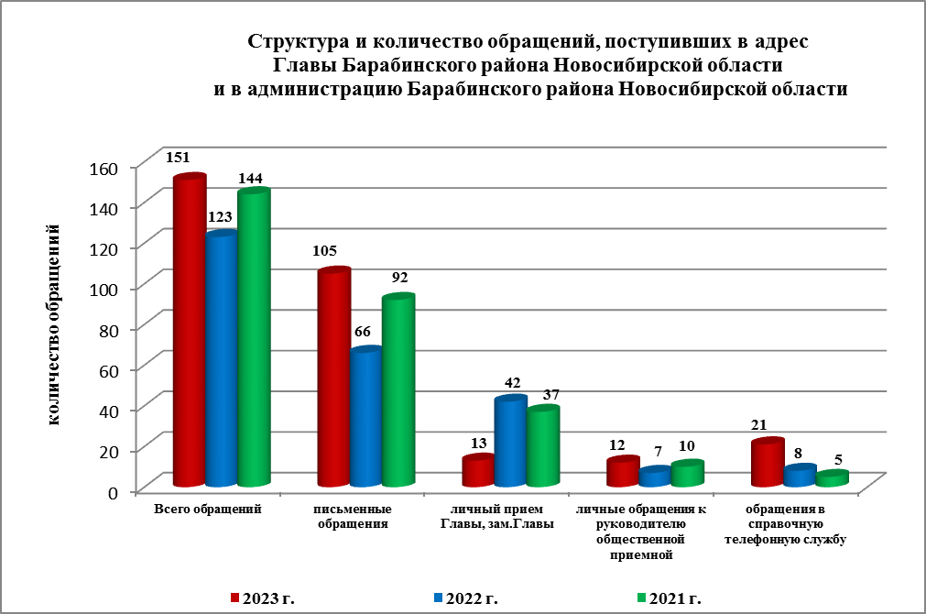

Анализ общего количества обращений, поступивших в адрес Главы района
и в администрацию, показывает, что общее количество письменных, обращений на личных приемах, по справочному телефону и обращений к руководителю общественной приемной увеличилось на 23% (на 28 обращений) в сравнении с 2022 годом и на 5%
(на 7 обращений) в сравнении с 2021 годом.

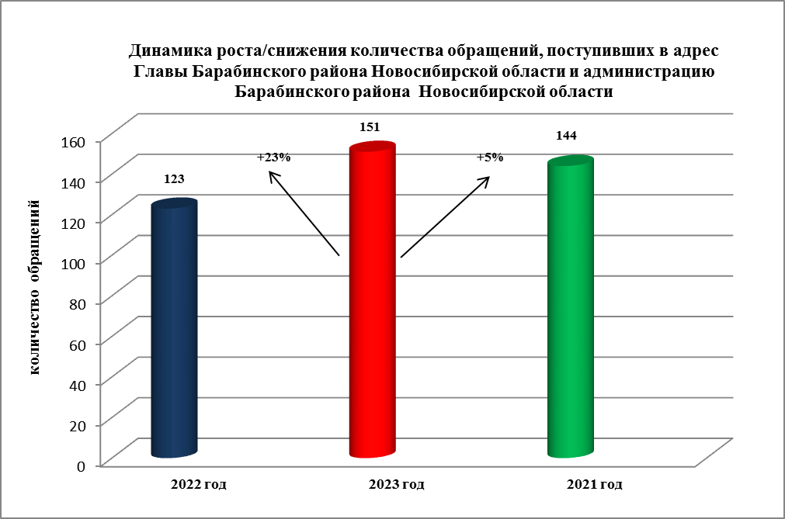

Все обращения, сообщения, запросы граждан, организаций и общественных объединений регистрируются в единой системе электронного документооборота
и делопроизводства Правительства Новосибирской области.

В 151 обращении содержатся 159 вопросов (в 2022 году – 123 (145 вопросов), в 2021 году – 144 (178 вопросов), относящихся к тематическим разделам:
- «Экономическая сфера» – 62 (39% от общего количества вопросов) (в 2022 году – 56 (39%), в 2021 году – 62 (35%);
- «Жилищно-коммунальная сфера» – 36 (23%) (в 2022 году – 46 (32%), в 2021 году – 73 (41%);
- «Социальная сфера» – 29 (18%) (в 2022 году – 28 (19%), в 2021 году – 27 (15%);
- «Государство, общество, политика» – 27 (17%) (в 2022 году – 9 (6%), в 2021 году – 10 (6%);
- «Оборона, безопасность, законность» – 5 (3%) (в 2022 году – 6 (4%), в 2021 году – 6 (3%).

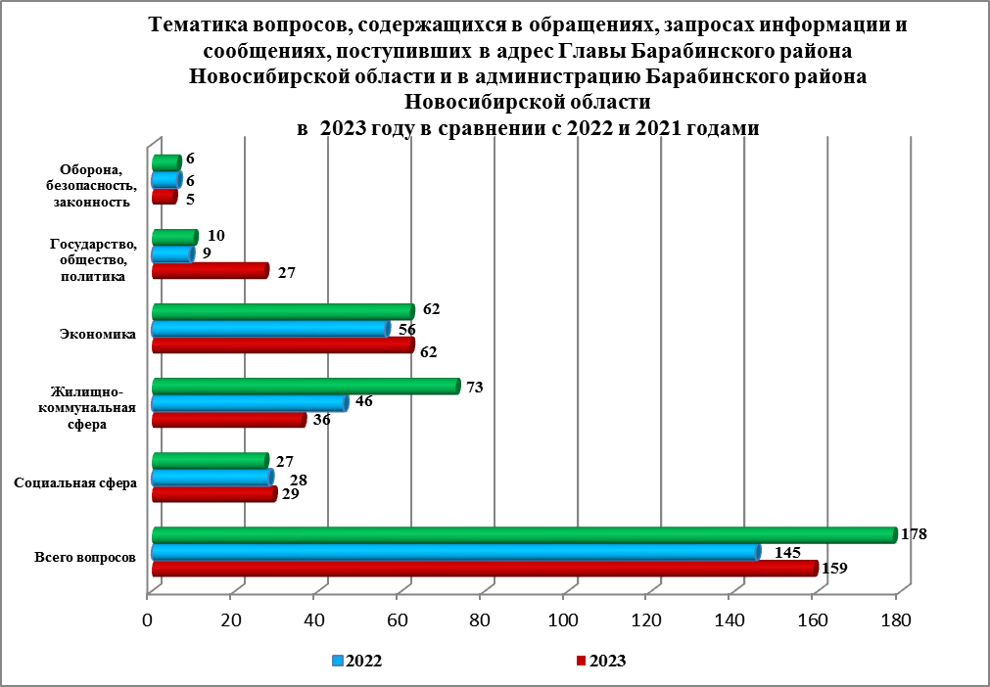

Письменные обращения и запросы информации
В 2023 году в адрес Главы района и в администрацию поступило 105 письменных обращений (в 2022 году – 66, в 2021 году – 92), из них в форме электронного документа через официальный сайт администрации - 31 (30%) (в 2022 году – 8 (12%), в 2021 году – 17 (18%).
Анализ письменных обращений и запросов информации показывает, что количество обращений в 2023 году увеличилось на 59% (на 39 обращений) в сравнении с 2022 годом
и на 14% (на 13 обращений) в сравнении с 2021 годом.
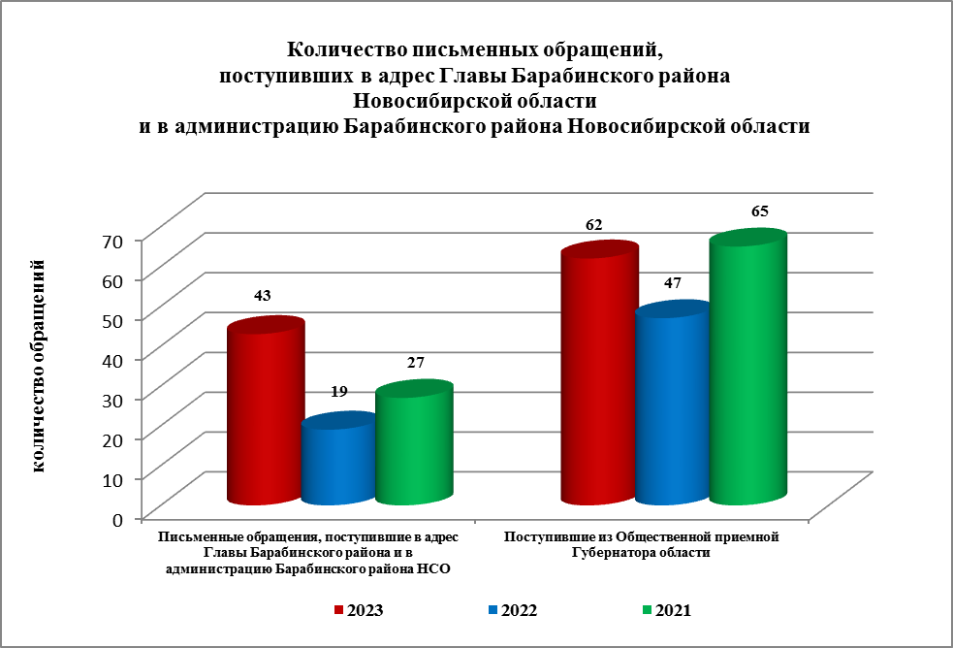

По видам письменные обращения подразделяются на:
- заявления – 82 (78%) (в 2022 году – 66 (100%), в 2021 году – 90 (98%);
- запросы – 18 (17%) (в 2022 году – 0, в 2021 году – 1 (1%);
- жалобы – 2 (2%) (в 2022 году – 0, в 2021 году –0);
- предложение - 2 (2%) (в 2022 году – 0, в 2021 году –0);
- иные (не обращения) – 1 (1%) (в 2022 году – 0, в 2021 году – 1 (1%).

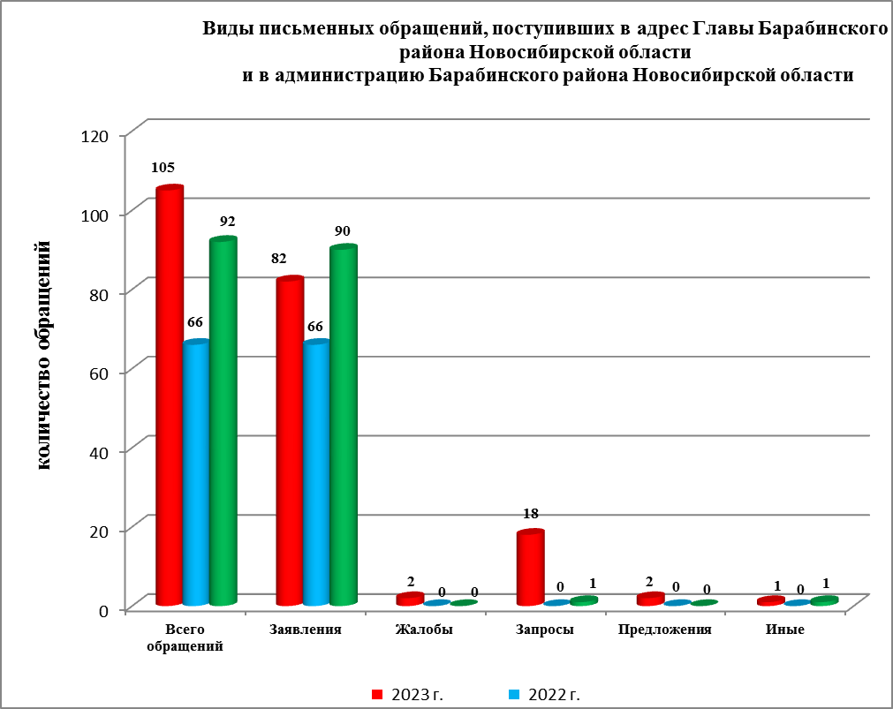

В 105 письменных обращениях содержатся 112 вопросов, относящихся к тематическим разделам (в 2022 году – 66 (75 вопросов), в 2021 году – 92 (108 вопросов):
- «Экономическая сфера» (строительство дороги в сельском населенном пункте, устранение колейности на автодороге, об ошибках на официальном сайте администрации, транспортное обслуживание сельского населения, деятельность ОМС в области земельных отношений, представление архивных сведений, строительство приюта для животных, подтопление жилья и улиц города, ремонт дороги, телефонизация поселений, благоустройство территорий, бесконтрольный выпас скота, получения разрешения на полеты БВС, отлов бродячих собак, отсыпка дороги, содержание домашних животных, работа магазинов в селе, изменение маршрута автобуса, земельный спор между жителями МКД, установка аттракциона «Зимняя деревянная горка») - 29 (26% от общего количества вопросов) (в 2022 году - 21 (28%), в 2021 году -35 (32%);
- «Жилищно-коммунальная сфера» (признание дома аварийным и непригодным для проживания, представление информации о гражданах в рамках рассмотрения обращений, газификация жилого дома, о ненормативном температурном режиме в жилых помещениях и в ФАПе, о предоставлении жилья отдельным категориям граждан (инвалиды, молодые семьи, сироты), отсутствие холодного и горячего водоснабжения в МКД, улучшение жилищных условий, признание нуждающимся в улучшении жилищных условий, расселение аварийного дома, неудовлетворительное качество воды в сельском населенном пункте, подключение квартиры к централизованной системе ХВС, некачественный
и несвоевременный ремонт МКД, ремонт муниципального жилья, ремонт частного жилья) - 28 (25%) (в 2022 году - 28 (38%), в 2021 году - 47 (44%);
- «Социальная сфера» (оказание социальной помощи, в том числе семье участника СВО, медицинское обслуживание сельских жителей, заработная плата на предприятии ЖКХ, деятельность охранника ЦДОД, работа ЦДОД, оказание финансовой помощи семье мобилизованного, многодетной семье на строительство бани, на строительство дома, оказать содействие в лечении мобилизованного сына, проведение рейда к месту сбора несовершеннолетних, представление информации о семье мобилизованного, популяризация авторской песни, льготы многодетным семьям, завершение ремонтных работ в сельской школе, доставка детей в школу, предоставление справок о стаже работы, увольнения учителей) - 25 (22%) (в 2022 году - 16 (21%), в 2021 году - 16 (15%);
- «Государство, общество, политика» (о предоставлении отсрочки от призыва в рамках частичной мобилизации, о недостатках в работе главы сельсовета, предложения по совершенствованию деятельности ОМС, представление информации о гражданах
в рамках рассмотрения обращений, в том числе о семье военнослужащего, направление
в ОМС книги, празднование дня рождения в служебном кабинете, деятельность руководителя ОМС, личный приём граждан главой района, развитие сельского хозяйства)
- 25 (22%) (в 2022 году – 7 (9%), в 2021 году – 8 (7%);
- «Оборона, безопасность, законность» (запрос информации о семье военнослужащего, встреча участника СВО, конфликтные отношения с соседкой) - 5 (5%) (в 2022 году – 3 (4%), в 2021 году – 2 (2%).

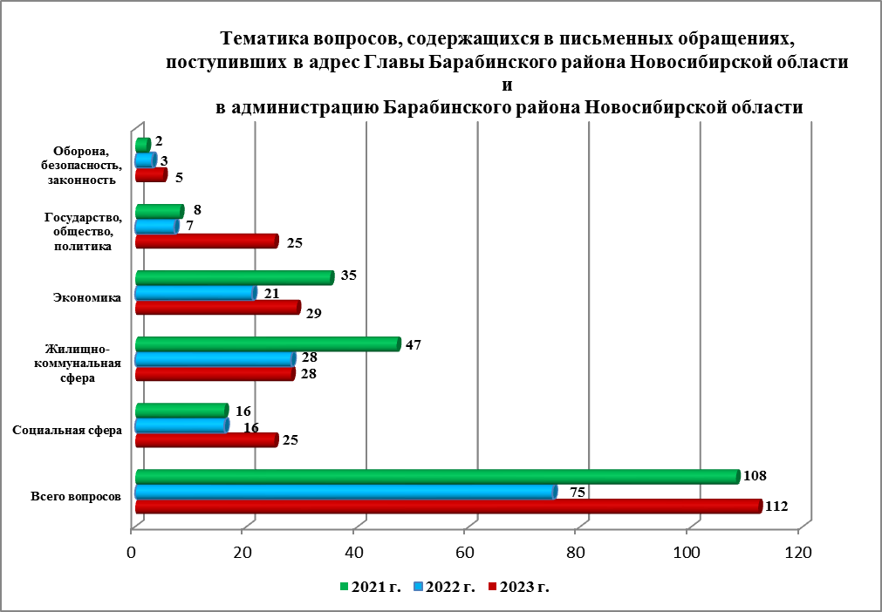

По результатам рассмотрения вопросов, обозначенных в письменных обращениях:
- поддержано (предложение признано целесообразным, заявление или жалоба - обоснованными и подлежащими удовлетворению) - 7 (6%) (в 2022 году – 5 (7%), в 2021 году – 12 (11%), в том числе приняты меры (фактически реализованные предложения, фактически удовлетворенные заявления или жалобы) - 7 (6%) (в 2022 году – 3 (4%), в 2021 году – 8 (7%);
- даны разъяснения и консультации - 105 (94%) (в 2022 году – 70 (93%), в 2021 году –95 (88%);
- не поддержано (по результатам рассмотрения предложение признано нецелесообразным, заявление или жалоба – необоснованными и не подлежащими удовлетворению) - 0 (в 2022 году – 0, в 2021 году –1).

Для решения вопросов и проблем, обозначенных в письменных обращениях граждан, Главой района даны поручения должностным лицам: устранена колейность на дороге
в г. Барабинске, оказана социальная помощь малообеспеченным гражданам, представлены архивные сведения гражданам, отловлены собаки без владельцев, произведена отсыпка дороги.
Контроль за своевременным, объективным и полным рассмотрением обращений осуществляют заместители Главы района, руководитель общественной приемной. Обращение снимается с контроля Главой района в том случае, если дан полный
и объективный ответ, подписанный должностным лицом.

Личный приём граждан
В соответствии с постановлением Главы района от 24.04.2018 № 420
«Об организации личных приемов граждан в администрации Барабинского района» установлен единый день личного приема граждан Главой района, заместителями Главы - каждая пятница месяца с 14.00 до 17.00.
В 2023 году Главой района, первым заместителем, заместителями в единый день приема приняты 13 человек (в 2022 году – 42, в 2021 году – 37), в том числе:
- Глава района - 5 (в 2022 году – 40, в 2021 году – 30);
- первый заместитель - 5 (в 2022 году – 1, в 2021 году – 3);
- заместитель - 3 (в 2022 году – 1, в 2021 году – 4).
Общее количество обращений в ходе личного приёма сократилось в 2023 году на 69% (на 29 обращений) в сравнении с 2022 годом и на 65% (на 24 обращения) в сравнении с 2021 годом.

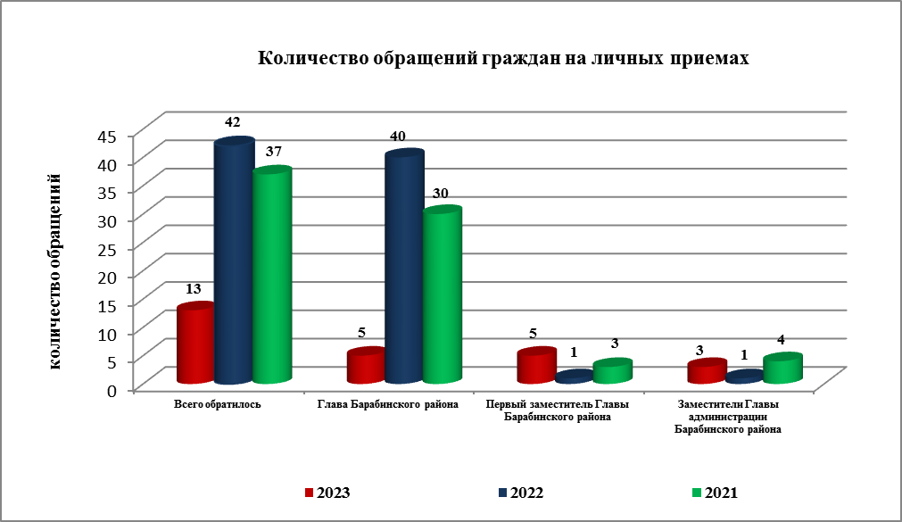

В 13 обращениях, поступивших в ходе личного приема, содержатся 14 вопросов относящихся к тематическим разделам (в 2022 году – 42 (55 вопросов); в 2021 году – 37
(55 вопросов):
- «Экономическая сфера» (о формировании и предоставлении через торги земельного участка для строительства АЗС и автомоечного комплекса с грузовым сервисом; возражения, вызванные предполагаемым строительством приюта для животных вблизи жилых домов; деятельность ОМС в области земельных отношений; оказание содействия
в газификации дома в более ранние сроки и устройстве уличного освещения возле дома; ухудшение условий проживания в связи со строительством дома; о внесении изменений
в генеральный план сельского поселения; водоснабжение сельского населенного пункта; земельные споры между индивидуальными предпринимателями) – 13 (93% от общего количества вопросов);
- «Социальная сфера» (о трудоустройстве в ДЮСШ «Локомотив» на должность директора) - 1 (7%).

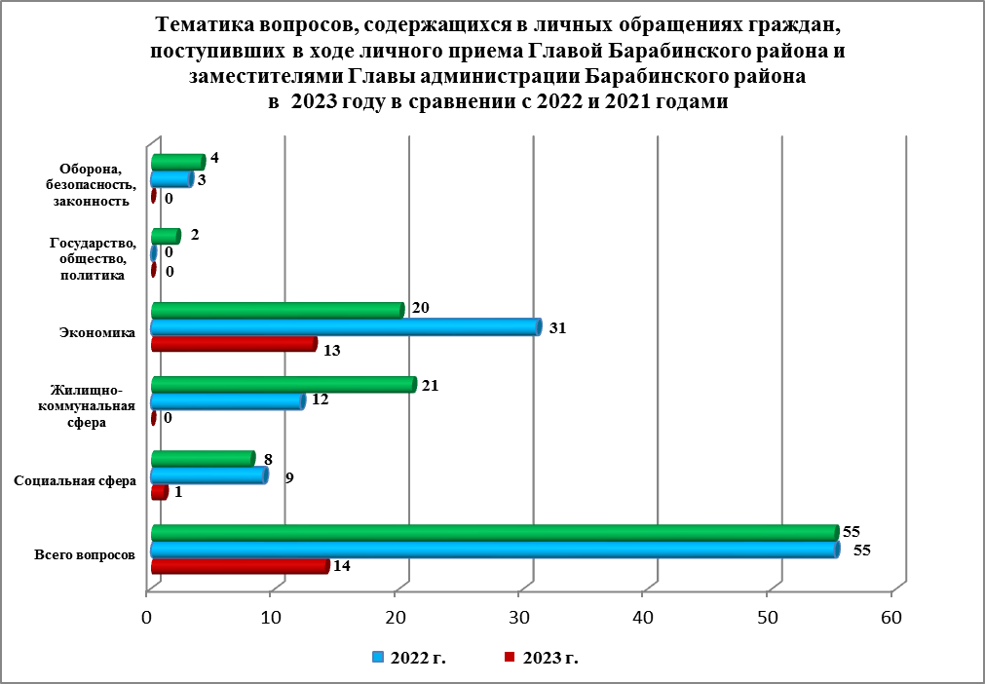

По результатам рассмотрения вопросов на личном приёме граждан:
- поддержано (предложение признано целесообразным, заявление или жалоба - обоснованными и подлежащими удовлетворению) и приняты меры - 1 (7%) (в 2022 году – 6 (11%), в 2021 году – 7 (13%);
- даны разъяснения и консультации в рамках действующего законодательства – 13 (93%) (в 2022 году – 49 (89%), в 2021 году – 48 (87%).
Из 13 граждан, обратившихся на личный прием, 6 - направлены ответы
в письменной форме в установленные законом сроки, 7 - получили разъяснения во время личного приема, с их личного согласия письменный ответ не требовался.
Совместно с главой г. Барабинска положительно решен вопрос, обозначенный
в обращении жены участника СВО: возле дома на опоре ЛЭП специалистами
МБУ г. Барабинска «Городская служба благоустройства» установлен консольный светодиодный светильник на солнечной батарее; заместителем Главы района по вопросам ЖКХ и строительства совместно с подрядчиком оказано содействие в перестановке гаража заявителей (со строительной площадки).

Администрация готова в постоянном режиме применять систему личного приема граждан на базе специального программного обеспечения по проведению личного приема в режиме видео-конференц-связи, аудио-связи (СПО УАРМ ОДПГ). В 2023 году личный прием в режиме видео-конференц-связи не проводился.

Устные сообщения и запросы
в справочную телефонную службу общественной приёмной Главы района
В 2023 году в справочную телефонную службу поступило 21 устное сообщение
по 21 вопросу (в 2022 году – 8 (по 8 вопросам), в 2021 году – 5 (по 5 вопросам), относящимся к тематическим разделам:
- «Экономическая сфера» (заявки на отлов животных (собак) без владельцев,
просьба об оказании содействия в очистке от снега двора МКД механизированным способом и грейдировании улицы в г. Барабинске, получение консультации по регистрации права собственности на жилой дом после пристройки дополнительной комнаты, запись на личный прием к Главе района по вопросу оказания содействия
в газификации дома в более ранние сроки, ухудшение условий проживания в связи
со строительством дома и переносе гаража в другое место) - 14 (67%);
- «Жилищно-коммунальная сфера» (о несвоевременной откачке ЖБО
и функционировании летнего водопровода в сельском населенном пункте, оказание содействие в засыпке траншеи после ремонта теплотрассы возле подъезда МКД в селе, запись на личный прием к Главе по вопросу предоставления служебного жилья) - 6 (29%);
- «Социальная сфера» (запись на личный приём к Главе района по вопросу приобретения формы для юнармейцев) - 1 (4%).
Для решения вопроса по очистке от снега двора МКД в администрацию города Барабинска направлено письмо (двор очищен), работы по откачке ЖБО выполнены в день обращения в вечернее время при содействии директора МУП ЖКС-2, после разговора руководителя общественной приемной Главы района с директором МУП ЖКС-3 траншея засыпана грунтом (при повторном телефонном разговоре с заявителем, от него поступила устная благодарность).
Заявителям даны устные разъяснения во время телефонных разговоров: порядок подведения летнего водопровода; порядок предоставления служебного жилья;
о строительстве дома (ведётся в границах земельного участка, оформленного администрацией); заявки на отлов животных (собак) приняты и переданы в управление сельского хозяйства администрации района.
Общее количество вопросов в устных сообщениях и запросах увеличилось на 162% (на 13 вопросов) в сравнении с 2022 годом и на 320% (на 16 вопросов) в сравнении с 2021 годом.
С 01.09.2017 года внедрена система приёма и обработки в реальном режиме времени электронных сообщений, поступивших в форме смс-сообщений по справочному телефонному номеру администрации. В 2023 году в администрацию поступило 1 смс-сообщение (в 2022 году - 0, в 2021 году - 0).

Приём граждан руководителем общественной приёмной Главы района
Приём граждан в общественной приемной осуществляется в соответствии
с Положением об общественной приемной и должностной инструкцией специалиста
без предварительной записи в порядке очередности.
В 2023 году к руководителю общественной приемной обратились 12 человек (в 2022 году – 7, в 2021 году – 10) по 12 вопросам, относящимся к тематическим разделам:
- «Экономическая сфера» (оказать содействие в восстановлении уличного освещения
в г. Барабинске, предоставить земельный участок для выпаса скота вблизи деревни, записаться на личный приём к Главе района по вопросам: предоставления земельного участка, запрета проезда и парковки автомобильного транспорта на тротуаре, оказания помощи на ремонт приюта для животных, земельных споров между индивидуальными предпринимателями) – 6 (49%).
Администрацией района направлен запрос в администрацию г. Барабинска для восстановления уличного освещения (решено положительно), заявителям разъяснены порядок записи и проведения личного приема граждан в администрации района, двое записаны на приём к Первому заместителю, одному из заявителей даны разъяснения совместно с начальником отдела имущества и земельных отношений администрации.
- «Государство, общество, политика» (о недостатках в работе главы сельсовета, регистрация на ЕПГУ) – 2 (17%).
Заявителю предложено написать письменное обращение на имя Главы района, оказана помощь в регистрации на ЕПГУ.
- «Социальная сфера» (оказание финансовой помощи сыну в связи с пожаром, оказание содействия в доставке лежачего больного на медицинскую процедуру в ЦРБ другого района) – 2 (17%).
Заявителям рекомендовано обратиться с письменными заявлениями в МБУ «КЦСОН Барабинского района» и в администрацию г. Барабинска, к главному врачу ГБУЗ НСО «Барабинская ЦРБ».
- «Жилищно-коммунальная сфера» (получить разъяснения, как обратиться в суд
с исковым заявлением по вопросу обеспечения жильем внука (из числа детей-сирот),
о порядке включения в программу «Обеспечение жильем молодых семей») – 2 (17%). Заявителям разъяснения даны во время приема, в том числе со специалистом МБУ «Центр культуры, спорта и молодежной политики» Барабинского района Новосибирской области.
Количество обращений к руководителю общественной приемной в 2023 году увеличилось на 71% (на 5 обращений) по сравнению с 2022 годом и на 20%
(на 2 обращения) по сравнению с 2021 годом.

Работа оперативной группы мобильной приёмной Губернатора области на территории Барабинского района и мобильной приёмной
Главы Барабинского района
В соответствии с постановлением Губернатора Новосибирской области от 25.04.2017 №86 «О создании мобильной приемной Губернатора Новосибирской области
в администрации Губернатора Новосибирской области и Правительства Новосибирской области при управлении по работе с обращениями граждан - общественной приемной Губернатора области» в администрации района создана оперативная группа мобильной приемной Губернатора области на территории Барабинского района.
В 2023 году осуществлено 5 выездов (в 2022 году - 0, в 2021 году - 5) оперативной группы мобильной приемной Губернатора Новосибирской области для проверки достоверности фактов, изложенных в обращениях граждан Барабинского района
к Президенту Российской Федерации и Губернатору Новосибирской области:
- 28.04.2023 - по вопросу расселения жилого дома, признанного аварийным;
- 29.05.2023 - по вопросу аварийного состояния многоквартирного жилого дома № 123
по ул. Ленина в г. Барабинске;
- 09.08.2023 - по вопросу отсыпки дороги на пер. Коллективный в г. Барабинске Новосибирской области;
- 12.10.2023 - по вопросу приостановки проведения ремонтных работ помещений Казанцевской школы и безопасности доставки детей в МКОУ «Зюзинская средняя образовательная школа» в с. Зюзя Барабинского района;
- 14.11.2023 - по вопросам ненадлежащего отопления жилого дома № 5 по ул. Путевой на ст. Труновское Барабинского района Новосибирской области и качества питьевой воды.
В ходе работы оперативной группы мобильной приемной Губернатора области факты, изложенные в обращениях, подтвердились частично, информация доведена до сведения Главы района, который дал соответствующие поручения должностным лицам администрации. Заявителям даны разъяснения в соответствии с действующим законодательством.

В соответствии с постановлением администрации Барабинского района от 12.08.2019 № 861 «О создании мобильной приёмной Главы Барабинского района» в администрации создана мобильная приёмная Главы Барабинского района.
В 2023 году выезды мобильной приемной Главы района не осуществлялись
(в 2022 году - 0, в 2021 году - 0).

Контроль за соблюдением порядка рассмотрения обращений, оказание методической помощи в организации работы с обращениями, запросами информации
Организация работы с обращениями в администрации позволяет обеспечивать объективное и всестороннее рассмотрение поставленных в обращениях граждан вопросов, своевременно принимать меры, направленные на восстановление или защиту нарушенных прав, свобод и законных интересов граждан.
Руководителем общественной приемной ежеквартально представляется Главе района информационно-статистический обзор рассмотренных обращений, запросов информации
и сообщений граждан, объединений граждан, в том числе юридических лиц, поступивших в адрес Главы района и в администрацию, а также результатах рассмотрения обращений и принятых по ним мерам.
В 2023 году в целях совершенствования работы с обращениями граждан, соблюдения законодательства о порядке рассмотрения обращений граждан, укрепления исполнительской дисциплины:
- по мере поступления из Общественной приемной Губернатора Новосибирской области, Управления Президента РФ по работе с обращениями граждан и организаций в муниципальные образования района посредством СЭДД направлялись методические рекомендации по организации работы с обращениями граждан, информационно-статистические обзоры, реестры, итоговые таблицы, материалы заседания рабочей группы при Администрации Президента РФ, обзоры по проведению контрольных мероприятий;
- оказывалась индивидуальная консультативная, методическая и практическая помощь главам и специалистам администраций поселений в организации работы
с обращениями граждан;
- постоянно поддерживалась в актуальном состоянии информация об органах местного самоуправления района, графики работы (прием граждан) на странице «Отложенный прием» Главы района и руководителя общественной приемной в закрытой части портала ССТУ.РФ;
- проводился мониторинг регистрации обращений в СЭДД и контроль
за размещением обращений и отчетов на портале ССТУ.РФ в муниципальных образованиях района.
По состоянию на 09.01.2024 года в администрации района обращений, поставленных на контроль общественной приемной, с истекшими сроками рассмотрения нет.

Далее – Глава района
Далее - администрация
Далее – общественная приемная
Далее - СЭДД

